# ALLE OUDERS WELKOM

## OP HET EERSTE

# koffiemoment

### [plaats hier de dag, de datum en het uur]

* Kennismaking met andere ouders
* Gezellig samen koffie drinken!

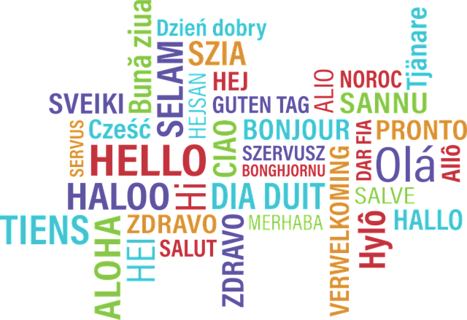

[plaats hier de locatie]



Logo school

Barbecue en achtergrondafbeelding